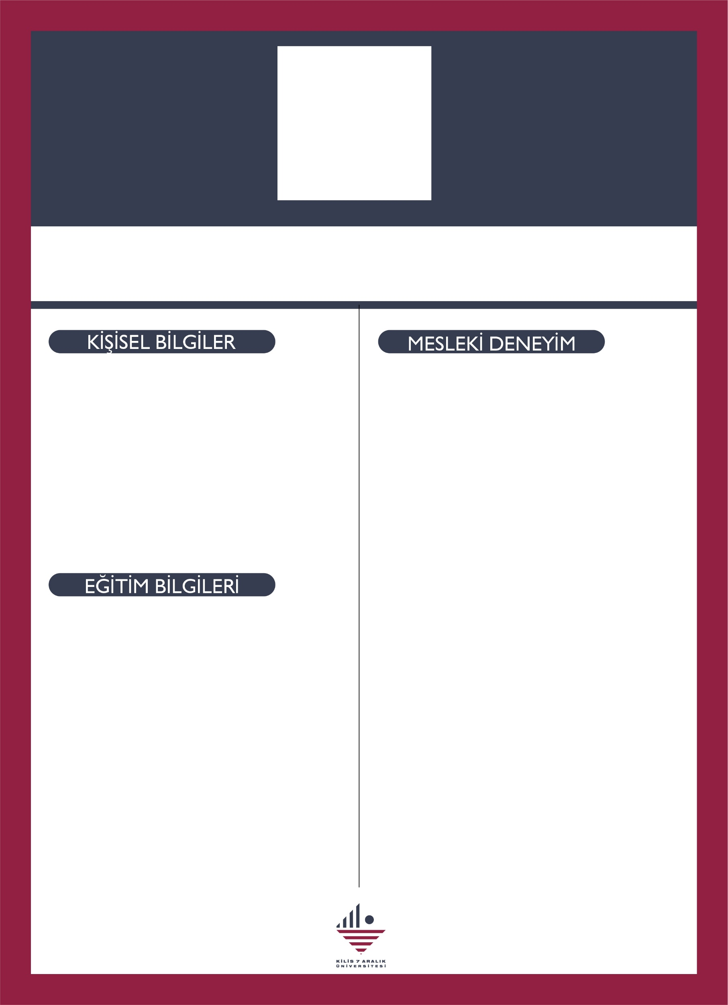

Rufeyde GÖKÇE
Şef

2011-2022
Yazı İşleri Müdürlüğü / Memur-Bilgisayar İşletmeni- Şef
2022-
Araştırma Uygulama Merkezleri, Kurullar, Komisyonlar / Şef

Doğum Yeri /
Doğum Yılı /
Medeni Durumu / Evli
İLETİŞİM BİLGİLERİ
Telefon / 0 348 814 26 66 / 1022
Mail / rufeydeyanmaz@kilis.edu.tr

ORTAOĞRETİM
Kahramanmaraş Atatürk Lisesi
ÖN LİSANS
Selçuk Üniversitesi / Büro Yönetimi ve Sekreterlik
LİSANS
Anadolu Üniversitesi / İşletme

